ESTABLECER ESPACIOS DE PARTICIPACIÓN E INTERACCIÓN CON ACTORES COMUNITARIOS PARA PLANEAR INICIATIVAS PARA LA PROMOCIÓN DE LA SALUD

Establecer espacios de participación e interacción con actores comunitarios para planear iniciativas de promoción de la salud busca fortalecer el sentido de propiedad de la comunidad sobre las políticas de salud y mejora el empoderamiento social. Estos espacios buscan el aprendizaje mutuo entre la comunidad y la Institución. De este modo, las iniciativas de promoción de la salud se adaptan mejor a las realidades y necesidades de la población, promoviendo un enfoque más sostenible y equitativo para la salud comunitaria.
- Encuentro con lideres indígenas, donde se plantearon acciones para el mejoramiento del proceso de atención y se recibieron iniciativas para generar acciones de promoción de la salud
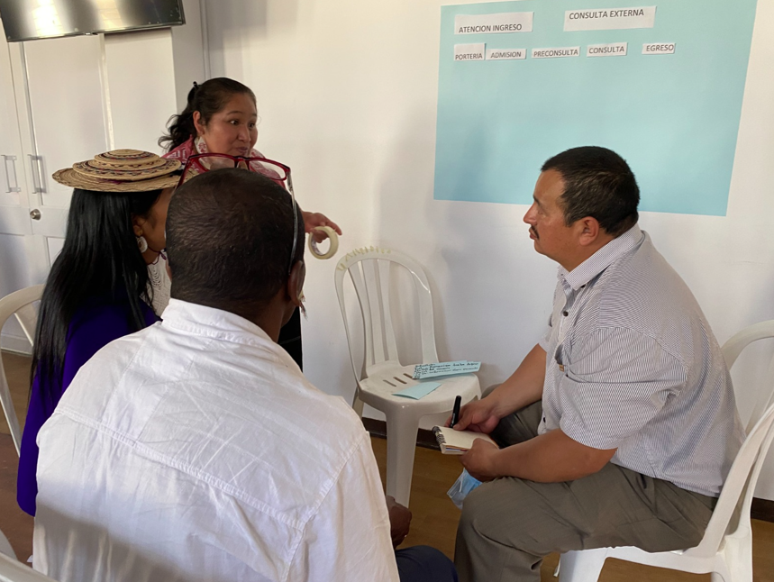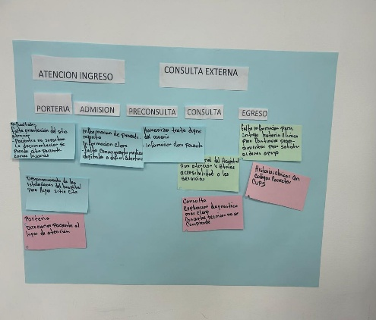

- Otro espacio que se concertó fue con la comunidad del barrio Junín donde se recibieron sugerencias frente a iniciativas para la promoción de la salud en dicha comunidad.

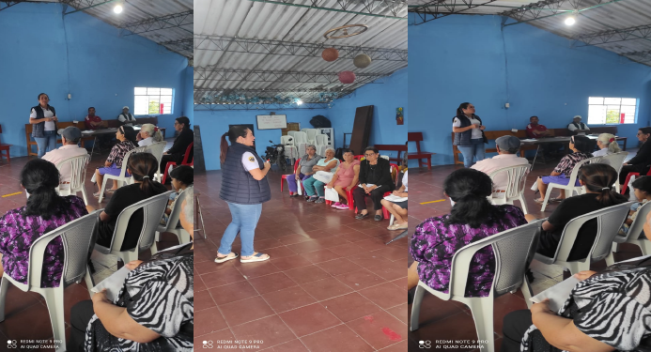
- Se logró un espacio de participación con algunos habitantes del Barrio Popular, se trataron temas de promoción de la salud: cuidado frente al dengue y el paludismo.

